O Projeto ITvision

Descrição do sistema:

O ITvision é um sistema para monitoração de aplicações críticas. Deve ser formado pela integração de sistemas FOSS (Free and Open Source Software) disponíveis no mercado sob licenças tipo GNU e deve criar camadas de visualização da infra-estrutura computacional de um sítio.

Stakeholders:
Robson Branda – rbranda@verto.com.br
José Antônio Marques -jatonio@verto.com.br
Newton Duarte – nduarte@verto.com.br
Alex Carvalho da Silva – alexcs@impa.br
Daniel Lins de Albuquerque – daniel.dalb@gmai.com

Modelo:

Atores:
cliente – patrocinador do serviço (contratante)
admin - administrador do sistema
solucionador – analisa e/ou soluciona ocorrências
gerente – gerenciador das aplicações
monitor – usuário que monitora visualmente as aplicações
contato – recebedor de notificações do sistema
usuarios – usuário dos serviços de TI

Subsistemas:
nagios – responsável por disparar testes em hosts e services
ndoutils – nagios-addon que grava em um BD as configurações e status
business-process (bp) – nagios-addon que combina serviços formando uma aplicação
glpi – sistema de service-desk e CMDB

Tabelas ITvision (iniciado com itvision_):
app – aplicação definida por um bp
app_tree – árvore de aplicações
app_object – relaciona (agrupa) hosts e services com uma app
app_relat – define os relacionamentos entre os objetos existentes de uma app
app_relat_type – tipos de relacionamentos entre objetos

Requisitos:

Funcional:

Dados:

Interface:

- A visualização da árvore de aplicações deve ser vista em modo top-down.
- Pode ser vista também ao contrário, perguntando-se a qual aplicações uma determinada subaplicação serve.

Não Funcional:

Wishlist de Implementação:

- Modelar corretamente porta física de equipamentos (ativos) de rede e portas lógicas no glpi.
- Visão geográfica, onde podemos ver todas as redes wlan no estado sob a nossa responsabilidade;
- Possibilidade de ter vários clientes diferentes em cima de uma única maquina do ItVision;
- Colocar um contador em cada dispositivo, informando quantas vezes ele entrou em down, se possível associado ao horário para que possamos fazer uma análise de estabilidade da rede e fazer uma associação dos eventos com o log;
- Tirar o logo do proderj, e se possível permitir que coloquemos um outro, ou se for complicado, deixar sem para que possamos abrir algumas visões ao cliente;
- Possibilidade de utilizar uma cor laranja ou amarelo quando mais de 50% dos dispositivos de uma visão estiverem funcionando. Só a verde e vermelha complica um pouco, pois parece ao cliente que não esta funcionando nada.

Modelo Físico de Dados:
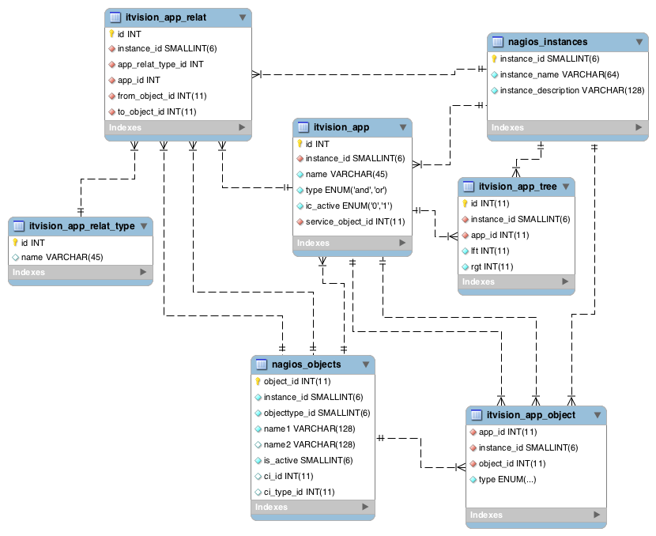
Aplicações

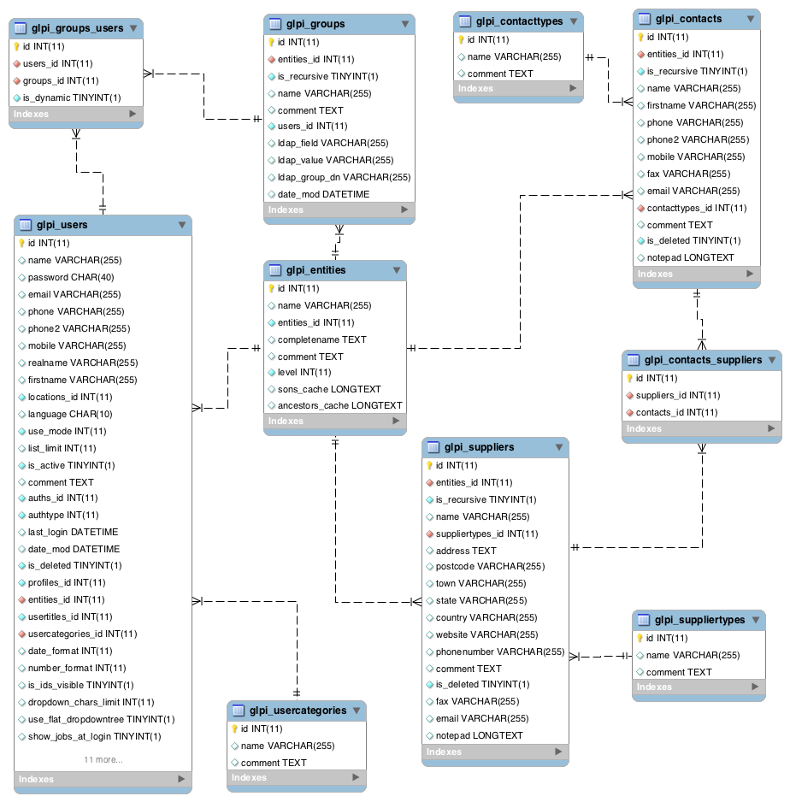
Usuários, Contatos e Fornecedores

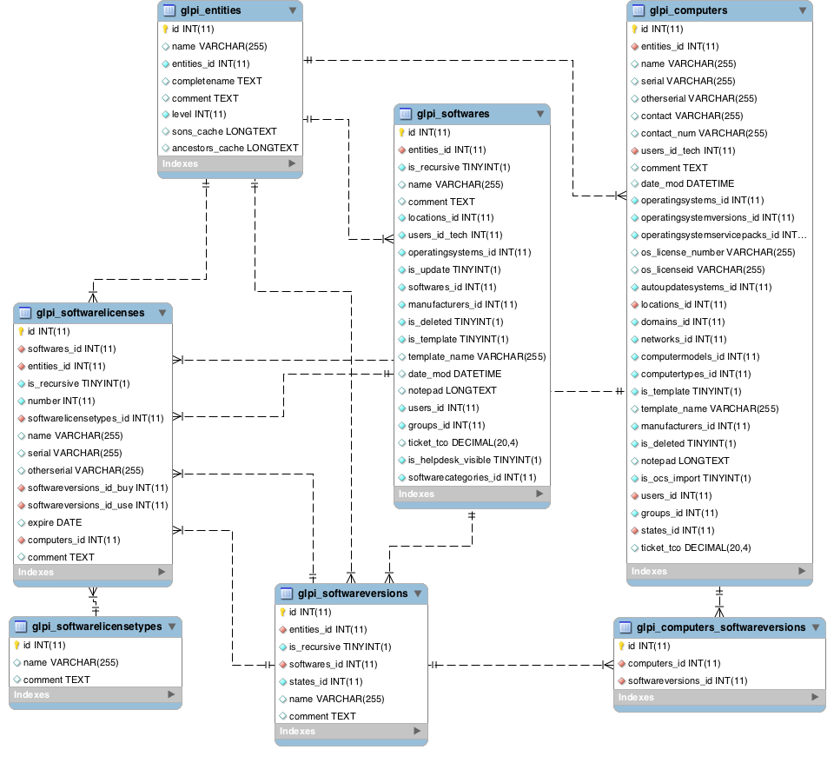
Software

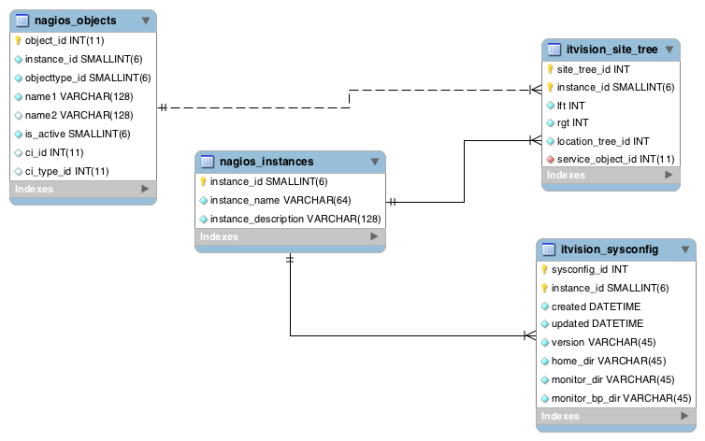
Sites e Configuração do Sistema
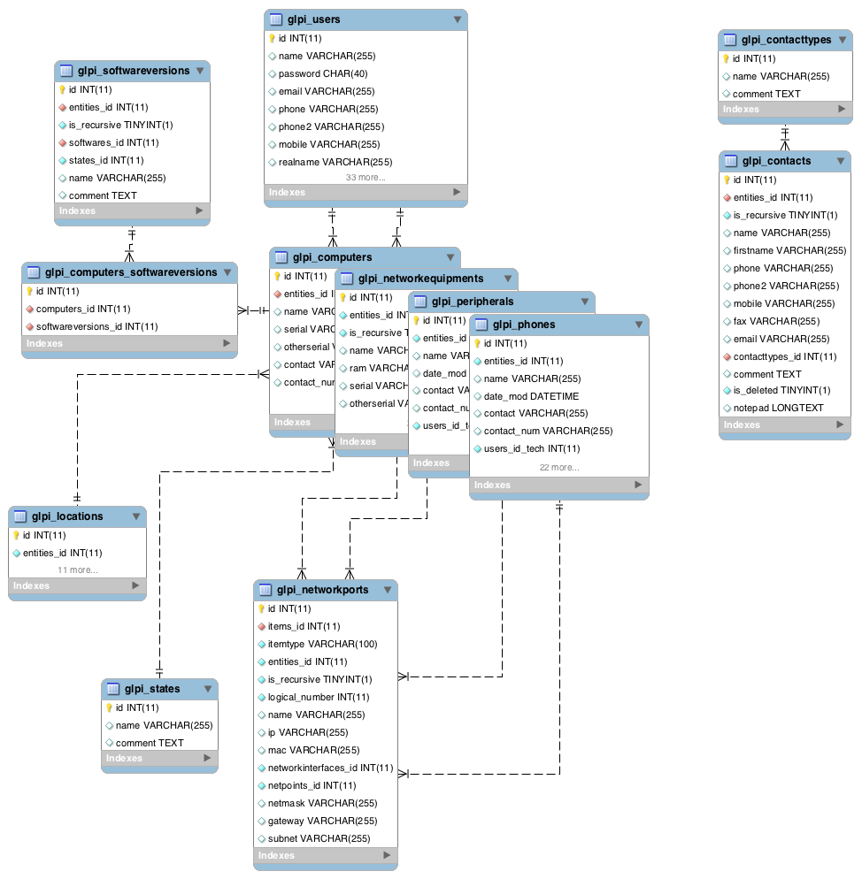
Itens de Configuração incluindo Computadores, Equipamentos de Rede,
Periféricos e Telefones

Diagramas de Seqüência (System-level, Method-Level, Service-level) :

Cenários de uso: (Descrição de uma forma potencial de seu sistema é usado, parte de um caso de uso, curso alternativo ou lógica contida em vários casos de uso.)
Lógica dos métodos: (Para explorar a lógica de uma operação complexa, função ou procedimento.)
Lógica dos serviços: (Um serviço é um método que pode ser invocado por uma grande variedade de clientes, incluindo web-services.)

